ÉVALUATION
CLASSE : Terminale – Épreuve de fin de cycle
VOIE : ☒ Générale ☐ Technologique ☐ Toutes voies (LV)

ENSEIGNEMENT : Enseignement scientifique
avec enseignement de mathématiques spécifique

DURÉE DE L’ÉPREUVE : 2 h
Niveaux visés (LV) : ø
Axes de programme : ø
CALCULATRICE AUTORISÉE : ☒Oui ☐ Non
DICTIONNAIRE AUTORISÉ : ☐Oui ☒ Non

☐ Ce sujet contient des parties à rendre par le candidat avec sa copie. De ce fait, il ne peut être dupliqué et doit être imprimé pour chaque candidat afin d’assurer ensuite sa bonne numérisation.
☐ Ce sujet intègre des éléments en couleur. S’il est choisi par l’équipe pédagogique, il est nécessaire que chaque élève dispose d’une impression en couleur.
☐ Ce sujet contient des pièces jointes de type audio ou vidéo qu’il faudra télécharger et jouer le jour de l’épreuve.
Nombre total de pages : 20

Parmi les trois exercices qui composent ce sujet, le candidat en traite obligatoirement deux.
L’exercice 1, relatif à l’enseignement de mathématiques spécifique, doit être obligatoirement abordé.
Pour le deuxième exercice, le candidat choisit entre l’exercice 2 et l’exercice 3 qui sont relatifs à l’enseignement commun de l’enseignement scientifique du cycle terminal. Il indique son choix en début de copie.
Les exercices 2 et 3 comprennent chacun deux parties portant respectivement sur le programme de première et le programme de terminale d’enseignement scientifique.

Exercice 1 (obligatoire) – Niveau première (mathématiques)

Étude d’un blob
Sur 4 points
Un blob est un organisme unicellulaire primitif qui est apparu il y a plus de 500 millions d’années. Ce n’est ni un animal, ni un végétal, ni un champignon. Il est classé parmi les myxomycètes. Manon et Amine participent à une étude qui porte sur l’expansion et l’intelligence du blob.
Partie 1 – Étude d’Amine : étude de l’expansion du blob
Amine place un blob, qui occupe une superficie de 3,8 cm², dans une boite dont la base est un disque de rayon 8,2 cm.
On modélise l’expansion du blob en cm² à l’aide de la fonction $f$ définie sur l’intervalle $[0;+∞[$ par :
$$f\left(t\right)=3,8×{\left(\sqrt{2}\right)}^{t}$$
où $t$ désigne la durée en nombre de jours à partir du moment où Amine débute l’étude.
1. Justifier que la fonction $f$ est croissante, puis que la taille du blob double tous les deux jours.
2. Calculer la taille du blob au bout de 3 jours à partir du début de l’expérience. Arrondir le résultat au mm².
3. On donne, ci-après, la représentation graphique de la fonction $f$ dans un repère du plan.
Estimer graphiquement, avec la précision permise par le graphique, le temps qu’il faudra pour que le blob occupe toute la surface du fond de la boite. Expliquer la démarche utilisée pour répondre à cette question.

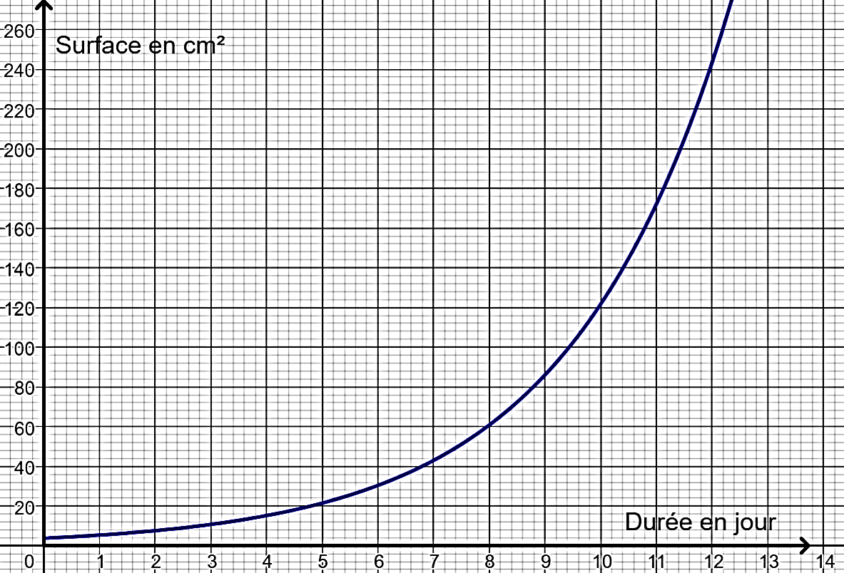
Partie 2 – Étude de Manon : étude du déplacement du blob dans un labyrinthe
Le blob a été étudié au Japon par un chercheur qui a révélé sa grande intelligence dans le cadre de la résolution de problème en labyrinthe.
Manon dépose un blob à l’entrée d’un labyrinthe de 1 m de long. Le blob se déplace dans ce labyrinthe. À chaque heure, elle note la distance parcourue par le blob pendant la dernière heure écoulée. Les résultats incitent Manon à modéliser la distance parcourue pendant la $n$-ième heure par le blob par une suite arithmétique $\left(d_{n}\right)$ de raison 0,37, où $d_{n}$ désigne la distance parcourue par le blob, en cm, pendant la $n$-ième heure. L’étude commence à 8 h.
On donne $d_{1}=2,5.$
1. Justifier que $d_{2}=2,87$ et en déduire la distance, en cm, parcourue par le blob à 10 h.
2. Exprimer $d_{n}$ en fonction de $n$, pour tout entier naturel $n.$
3. Estimer la distance totale parcourue par le blob à 14 h (arrondir la réponse au cm).
4. Manon souhaite savoir au bout de combien d’heures le blob aura parcouru 90 cm. Reproduire sur la copie et compléter la fonction ci-dessous, écrite en Python, afin qu’elle renvoie le nombre minimal d’heures nécessaires pour atteindre cet objectif.
def distanceparcourue():
n = 1
d = 2.5
d_total = 2.5
while d_total < … :
d = d + 0.37
d_total = d_total + …
n = n + 1
return n

Exercice 2 (au choix)
Niveau première
Thème « Le Soleil, notre source d’énergie »
Températures de surface de la Terre et du Soleil
Sur 8 points
Partie 1 – Origine de l’énergie solaire
La Terre reçoit l’essentiel de son énergie du soleil. Cette énergie conditionne sa température de surface.
1- Préciser le phénomène physique à l’origine de l’énergie dégagée par le soleil.
2- A partir de la relation d’Einstein : $E=∆m×c^{2}$, calculer la masse solaire transformée chaque seconde en énergie, sachant que l’énergie émise chaque seconde par le soleil a pour valeur 3,9×10²⁶ J.
Donnée : vitesse de la lumière dans le vide c = 3,0×10⁸ m·s^{–1}
Partie 2 – Température de surface du Soleil
L’étude du spectre du rayonnement émis par le Soleil, que l’on peut modéliser comme un spectre de corps noir, permet de déterminer la température de la surface du Soleil.
À l’aide du document 1 fourni sur la page ci-après, répondre aux questions 3 à 5 :
3- Déterminer graphiquement la longueur d’ondes correspondant au maximum d’émission pour une températures 6000 K. Décrire qualitativement l’évolution de la longueur d’onde au maximum d'émission en fonction de la température du corps.
4- Justifier à partir de la valeur de la longueur d’onde d’émission maximale du spectre solaire que la température du Soleil est comprise entre 5500 K et 6000 K.

Document 1 – Spectres d’émission
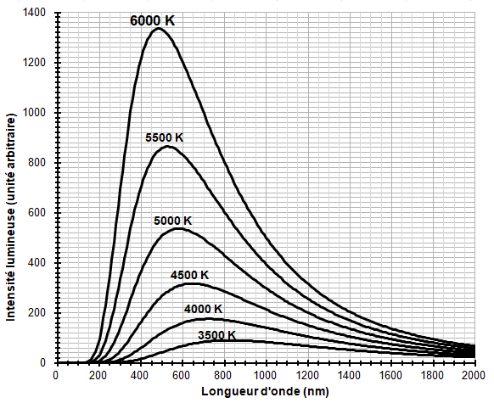
Figure 1a : spectres d’émission du corps noir à différentes températures
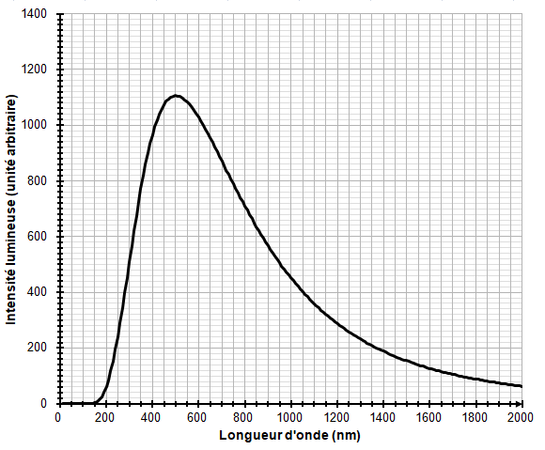
Figure 1b : modèle du spectre d’émission du soleil.

La température de surface du Soleil peut être déterminée plus précisément à partir de la loi de Wien. Cette loi permet de déterminer la température d’un corps noir à partir de la longueur d’onde λ_{max} de son maximum d’émission par la relation :
$${λ }_{max}=\frac{k}{T}$$
avec :
T : température du corps noir, en kelvins (K)
k : constante égale à 2,898×10⁻³ m·K
5- En considérant que le Soleil se comporte comme un corps noir, déterminer sa température de surface T à partir de la loi de Wien.

Partie 2 – Énergie solaire et albedo
L’albedo est un paramètre influençant la température de surface de la Terre.
Sa valeur moyenne actuelle est de 0,3 et tend à diminuer
6- Définir l’albedo.
7- Préciser, en justifiant votre réponse, si la diminution de l’albedo conduit à une augmentation ou une diminution de la température moyenne à la surface de la Terre.
Niveau terminale
Thème « Science, climat et société »
L’évolution de la composition de l’atmosphère primitive
Sur 8 points
Partie 1 : L’évolution de la quantité de dioxygène dans l’atmosphère
Contrairement à l’atmosphère actuelle, l’atmosphère primitive était totalement dépourvue de dioxygène. Bien que présent dans les océans dès - 3,5 milliards d’années, ce gaz n’apparaît dans l’atmosphère que vers - 2,4 milliards d’années.
1- D’après l’expérience présentée dans le document 1, indiquer à quelle condition un précipité rouge d’hydroxyde de fer peut se former. Justifier.

Document 1 – Ions Fe²⁺ et dioxygène
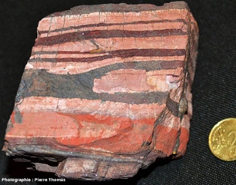
Figure A – Échantillon de fer rubané (Afrique du Sud).
Source : https://planet-terre.ens-lyon.fr
Exploités comme gisements de fer, les formations de fer rubanés sont des roches sédimentaires formées en grandes quantités dans les océans entre - 3,8 et - 2,2 milliards d’années. Elles contiennent du fer à l’état oxydé, issu de l’oxydation du fer qui était présent à l’époque dans les océans sous forme d’ions Fe²⁺.

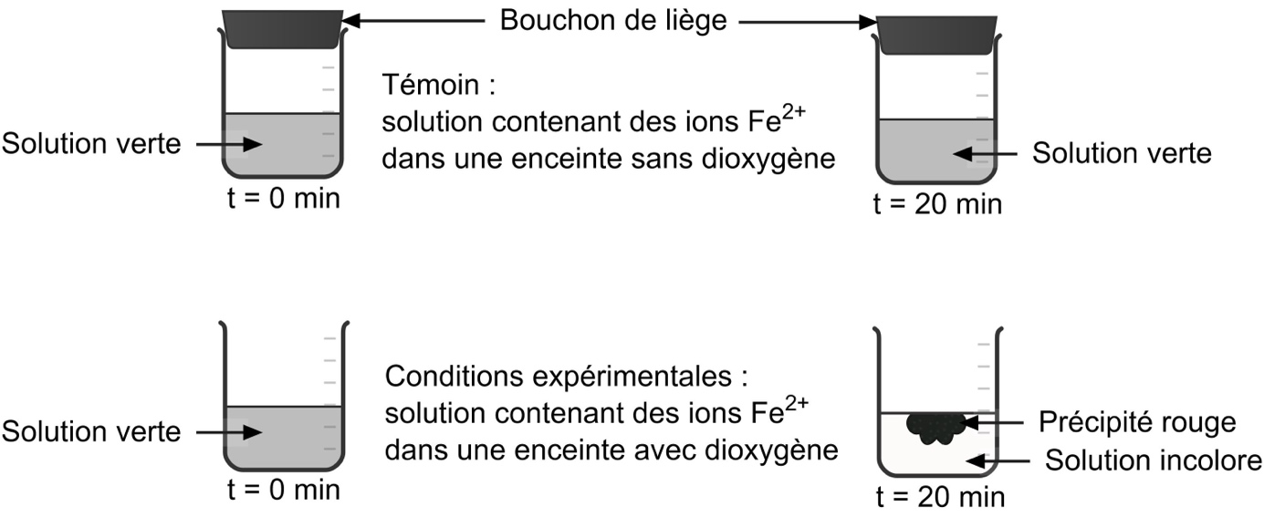
Figure B - Résultats d’une expérience d’oxydation des ions Fe²⁺
Source : schémas réalisés par l’auteur
Lors de l’altération par l’eau des roches continentales, des ions Fe²⁺ sont libérés. Ils sont transportés sous forme soluble jusque dans les océans. En présence d’oxygène, ils s’oxydent en ions Fe³⁺ qui précipitent sous forme d’hydroxyde de fer (précipité rouge). Ce précipité s’accumule au fond des océans et forme les fers rubanés.
Remarque : à l’époque de la formation des fers rubanés, l’atmosphère primitive était réductrice (dépourvue de dioxygène).

2- À l’aide du document 1 et du document 2 (page suivante), proposer une explication à la fin de la formation des fers rubanés après - 2,2 milliards d’années.

Document 2 – Évolution du dioxygène atmosphérique
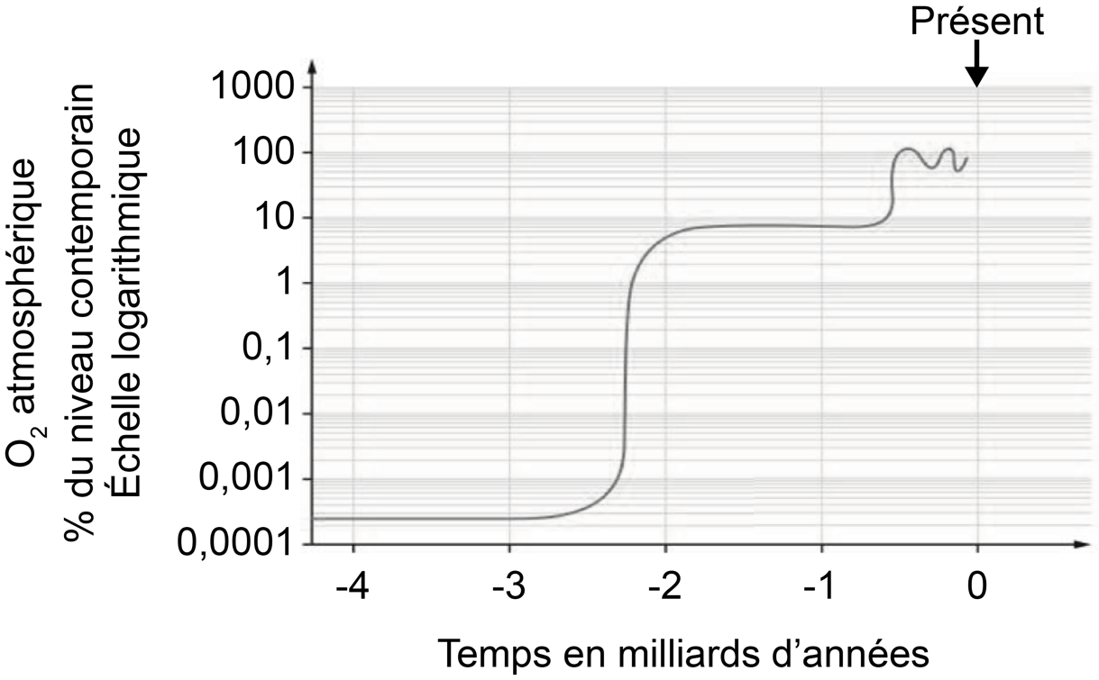
Figure C – Évolution du taux de dioxygène atmosphérique au cours des temps géologiques
Source : Campbell, 2012
L’analyse chimique des roches très anciennes a permis d’établir les taux de dioxygène atmosphérique au cours de l’histoire de la Terre.

Document 3 – Formation de la rouille
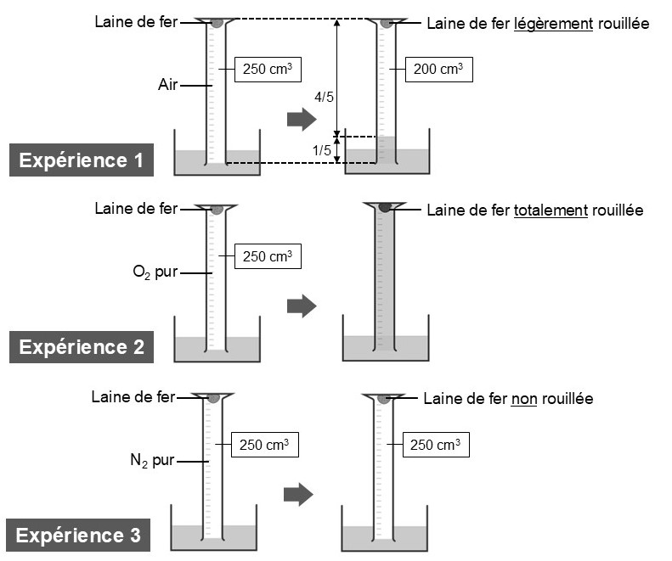
Figure D – Les expériences et leurs résultats
Source : schémas réalisés par l’auteur
La rouille se forme à partir du fer (ou d’alliage contenant du fer comme l’acier). On cherche à comprendre le rôle du dioxygène de l’atmosphère dans la formation de la rouille à partir de fer. On place pour cela de la laine de fer dans une éprouvette humidifiée retournée sur de l’eau. Cette dernière a été préalablement bouillie pour retirer tous les gaz dissous qu’elle pouvait contenir. On réalise alors trois expériences schématisées ci-dessous.
3- Montrer, à l’aide du document 3, que l’atmosphère actuelle est composée d’environ un cinquième de dioxygène en volume.
Partie 2 – La contribution des cyanobactéries à l’évolution de la composition de l’atmosphère
Document 4 – Cyanobactéries et formation des stromatolithes
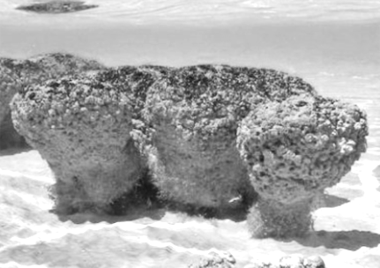
Figure E – Stromatolithe actuel dans la baie de Shark (Australie)
https://stromatolites.weebly.com

Les stromatolites sont des bioconstructions calcaires que l’on retrouve dans des milieux marins chauds et peu profonds. Ils sont créés par des cyanobactéries. Les plus anciens ont été datés de 3,5 milliards d’années.

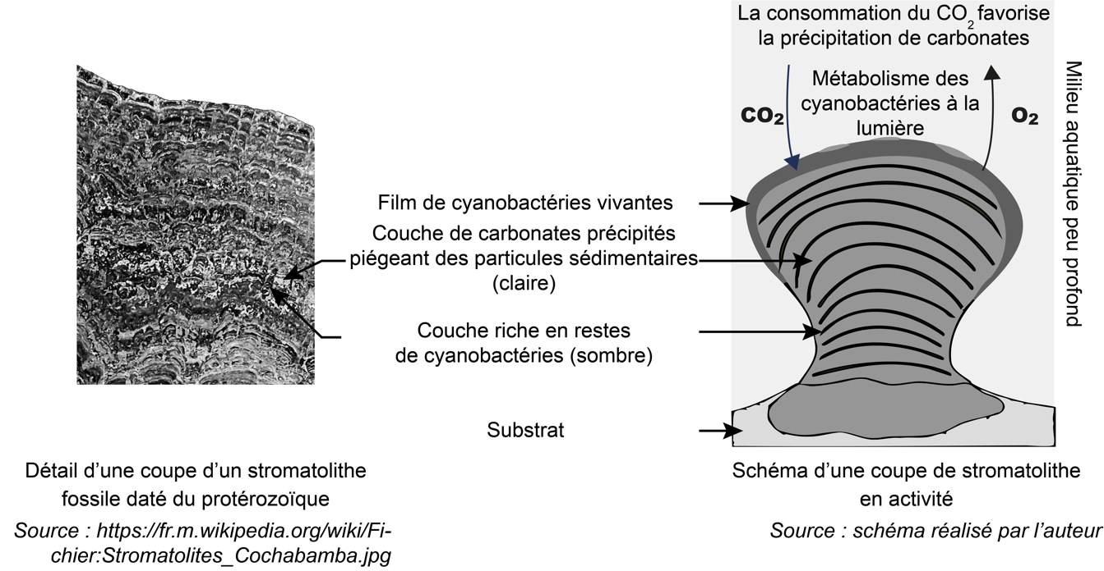
Figure F – Organisation et fonctionnement d’un stromatolithe
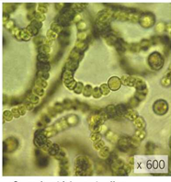
Figure C – Cyanobactéries actuelles observées au microscope
Dans une eau chaude et peu profonde, les cyanobactéries contenues dans les stromatolithes fabriquent leurs propres molécules organiques selon la réaction chimique suivante :
$${CO}_{2}+ H_{2}O → glucides + O_{2}$$
Cette réaction chimique, en consommant du CO₂, favorise la précipitation des ions carbonates (${HCO}_{3}^{-}$) sous forme de calcaire (CaCO₃) :
$$2 {HCO}_{3}^{-}+ {Ca}^{2+} → {CaCO}_{3} + {CO}_{2}+ H_{2}O$$
4- À partir du document 4 et de vos connaissances, donner le nom de la réaction chimique pratiquée par les cyanobactéries permettant la synthèse de molécules organiques.
5- L’atmosphère primitive de la Terre était totalement dépourvue de dioxygène. Indiquer l’origine probable de l’augmentation de la quantité de dioxygène dans l’atmosphère. Justifier.
6- À partir de la figure C du document 2, argumenter les conséquences probables de l’apparition des stromatolithes il y a 3,5 milliards d’années sur le teneur atmosphérique en ${CO}_{2}$.
7- En vous appuyant sur cet exemple et au moins un autre exemple issu de vos connaissances, expliquer comment les scientifiques parviennent à reconstituer les environnements du passé alors qu'ils ne disposent d'aucune mesure directe. Indiquer les types d'indices utilisés et préciser comment les scientifiques les interprètent.
Exercice 3 (au choix)
Niveau première
Thème « La Terre, un astre singulier »
L’âge de la Terre
Sur 8 points
L’estimation de l’âge de la Terre a été le sujet de controverses et a évolué au cours des siècles au fur et à mesure des connaissances et des progrès techniques.
1- À partir de vos connaissances, indiquer deux arguments (ou méthodes) scientifiques autres que la radiochronologie qui ont été utilisés au cours du temps pour estimer l’âge de la Terre.
En 1969, une météorite du type chondrite carbonée est tombée au nord du Mexique. Les scientifiques l’ont nommée météorite "Allende". Ce type de météorite s’est formé en même temps que le système solaire.
Document 1 – Caractéristiques de la météorite Allende
La météorite Allende contient des structures en formes de petites sphères de minéraux appelées chondres dont la composition est proche de la composition moyenne de la Terre.  Ces chondres appartenant à la même météorite ont tous le même âge et contiennent du rubidium 87 (⁸⁷Rb) qui avec le temps se désintègre en strontium 87 (⁸⁷Sr), un des isotopes stables du strontium.  Des mesures de rapports isotopiques ont été réalisées sur ces chondres. | 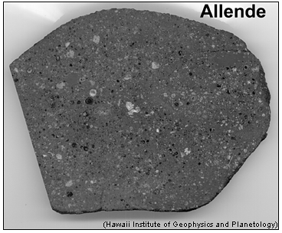  Figure – La météorite Allende  Source : acces.ens-lyon.fr/acces/thematiques/limites/Temps/datation-isotopique/enseigner/les-meteorites-temoins-de-la-formation-du-systeme-solaire

Document 2 – La radiochronologie, une méthode de datation
La radiochronologie consiste à mesurer dans plusieurs échantillons d’une même roche la quantité de noyaux pères rubidium 87 (⁸⁷Rb), de noyaux fils strontium 87 (⁸⁷Sr) et de noyaux stables strontium 86 (⁸⁶Sr). On déduit des rapports isotopiques (rapports des quantités mesurées) ⁸⁷Sr/⁸⁶Sr et ⁸⁷Rb/⁸⁶Sr.
En traçant la courbe représentant le rapport isotopique ⁸⁷Sr/⁸⁶Sr en fonction du rapport isotopique ⁸⁷Rb/⁸⁶Sr, une droite est obtenue.
Cette droite, appelée droite isochrone (iso : identique et chronos : temps), peut être modélisée par la fonction $y=ax+b$. Le coefficient directeur de $a$ de la droite donne, après un calcul, l’âge de l’ensemble des échantillons de la roche.
2- Parmi les noyaux ${}_{37}^{87}{Rb}$, ${}_{38}^{86}{Sr}$ et ${}_{38}^{87}{Sr}$, indiquer en justifiant quel est le noyau radioactif.
3- Donner la définition de la demi-vie d’un noyau radioactif.
Document 3 – Droite isochrone des rapports isotopiques des chondres pour le couple Rb/Sr de la météorite Allende
(avec les coordonnées x ; y associées à certains points)

Source : construite à partir de données issues de https://www.sciencedirect.com/science/article/abs/pii/0016703776901083
4- Montrer à l’aide du document 3 que le coefficient directeur de la droite isochrone correspond approximativement à une valeur de 0,065.

Document 4 – Tableau de correspondance entre valeur du coefficient directeur d’une droite isochrone et âge de l’échantillon étudié pour le couple Rb/Sr
Coefficient directeur | Âge (années)
0,000028 | 2x10⁶
0,000063 | 4,5x10⁶
0,028 | 2x10⁹
0,065 | 4,5x10⁹
0,88 | 4,5x10¹⁰
15,38 | 2x10¹¹

5- En vous appuyant sur le document 4, montrer comment la datation d’une météorite comme celle d’Allende apporte un argument en faveur d’un âge de la Terre d’environ 4,57 Ga.
Niveau terminale
Thème « Le futur des énergies »
Pédaler pour produire son électricité
Sur 8 points
Pour produire de l’électricité, on utilise une énergie primaire qui peut avoir différentes origines. Depuis quelques années, les scientifiques s’intéressent à la transformation de l’énergie produite par le corps humain en énergie électrique, car la production d’électricité sans utiliser les combustibles fossiles est devenu un enjeu majeur dans notre société.
Ainsi, certaines entreprises proposent par exemple à leurs salariés de travailler sur des bureaux-pédaliers afin de recharger leurs appareils, et certaines associations proposent un cinéma itinérant où la projection du film est possible grâce aux spectateurs qui se relaient pour produire l’électricité nécessaire en pédalant.
Ces dispositifs utilisent un alternateur pour produire de l’énergie électrique.
On s’intéresse ici aux méthodes de production d’électricité par pédalage, et à quelques-uns de leurs effets sur la santé.
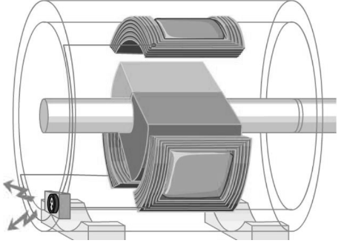
1
2
Schéma simplifié d’un alternateur : un courant électrique apparaît dans les bobines placées autour de l’aimant en rotation
Document 1 – Produire de l’électricité sans combustion
En 1820, le physicien danois Hans Christian Œrsted fut le premier à découvrir le lien entre l’électricité et le magnétisme puis en 1831, Michael Faraday mit en évidence le lien entre l’électricité, le magnétisme et le mouvement : il découvrit le phénomène d’induction électromagnétique, à la base du fonctionnement d’un alternateur.

Source : d’après connaitrelascience.wordpress.com
1- À partir du document 1, indiquer les numéros de la légende correspondant au rotor et au stator.
2- Recopier sur votre copie l’affirmation exacte parmi les quatre propositions suivantes :
Lors du fonctionnement d’un alternateur, on peut dire que l’énergie...
a) ..électrique est transformée en énergie mécanique et une partie est perdue sous forme d’énergie thermique ;
b) ..mécanique est transformée en énergie électrique et une partie est perdue sous forme d’énergie thermique ;
c) ..thermique est transformée en énergie électrique et une partie est perdue sous forme d’énergie magnétique ;
d) ..magnétique est convertie en énergie mécanique et une partie est perdue sous forme d’énergie électrique.
3- Citer deux sources d’énergie primaire permettant de produire de l’énergie électrique sans combustion. Préciser pour chacune s’il s’agit d’une source d’énergie disponible sous forme de stock ou de flux.
Certains modes de production d’énergie sont intermittents ce qui nécessite des solutions de stockage de l’énergie dont certaines sont à l’étude.
Document 2 – Pédaler pour produire son électricité
Une batterie de téléphone portable stocke approximativement une énergie égale à 10 Wh. Une recharge complète de ce type de batterie à partir d’un chargeur électrique génère approximativement 0,5 gramme d’équivalent CO₂.
Une personne peut produire en pédalant une énergie de 30 Wh. Ainsi, il est possible de recharger cette batterie à 75 % de sa capacité totale en pédalant pendant 15 minutes. Cet effort nécessite une dépense métabolique importante.
Source : d’après connaissancedesenergies.org
4- Définir l’empreinte carbone et l’illustrer avec un exemple issu du document 2.
5- En considérant que l’énergie nécessaire au fonctionnement d’un ordinateur portable est égale à 6 fois celle d’un téléphone portable, évaluer la durée totale de pédalage nécessaire pour recharger complètement un téléphone puis un ordinateur.

Document 3 – Pédaler pour sa santé
La production de l’électricité dans les centrales thermiques à partir de carburants fossiles émet dans l’air des composés chimiques (SO₂, NO, etc.), et des particules fines, en suspension, de tailles variées.
Ces éléments polluants impactent directement la santé humaine en provoquant notamment des inflammations du système respiratoire, particulièrement chez les personnes fragilisées. Cette pollution atmosphérique contribue ainsi à la diminution de leur longévité.
Des chercheurs ont estimé, au moyen de modèles mathématiques, les conséquences de la réduction des émissions de particules fines de moins de 2,5 μm (notées PM 2,5) sur la surmortalité et l’espérance de vie, selon trois scénarios :
- réduction à 4,9 µg.m⁻³ (valeur que l’on peut rencontrer dans un site de haute montagne à faible activité économique) ;
- réduction à 10 µg.m⁻³ (valeur recommandée par l’OMS) ;
- réduction à 15 µg.m⁻³ (objectif fixé par le plan national santé-environnement de 2009).
Les résultats sont présentés dans les graphiques ci-dessous où les barres matérialisent l’intervalle de confiance à 95 %.
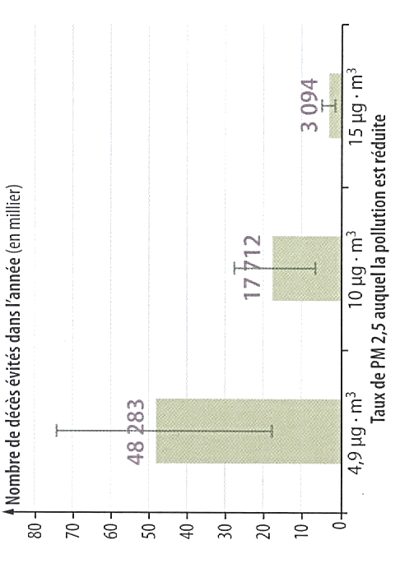
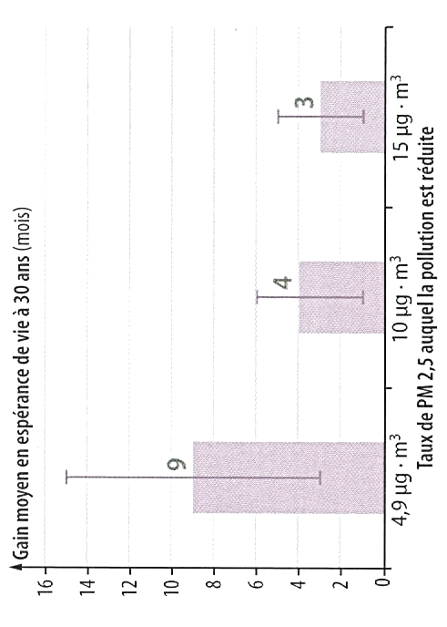
Source : d’après Santé Publique France
6- Réaliser une analyse critique des résultats présentés dans le document 3.

